新 书 推 荐

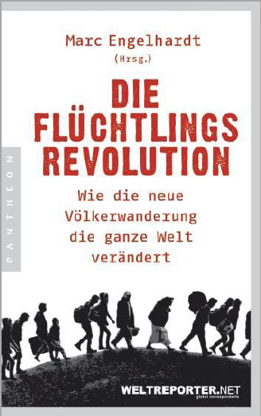
中文书名：《难民革命：大迁徙如何改变世界》
英文书名：The Refugee Revolution: How the latest mass migration is changing the entire world
德文书名：Die Flüchtlingsrevolution
作 者：Marc Engelhardt (Ed.)
出 版 社：Random House Germany
代理公司：ANA/ Susan Xia
页 数：352页
出版时间：2016年8月
代理地区：中国大陆、台湾
审读资料：电子稿
类 型：大众社科

内容简介：
目前大约有6千万人口在逃离故土。他们之中并非所有的人都以欧洲为目的地。大规模的人口迁移正在影响着整个世界。
在这本编著而成的新书中，世界各地的记者陪伴着那些离开故土的人们，时时刻刻报道着他们的生活——他们的希望、遭遇、救助和不确定感，他们的想法，以及对未来世界的计划——如果改变会发生，并且能有一些革新的想法来适应这种改变。
记者们同时在书中强调：难民革命会改变世界。因此隔离、壁垒、监测的政策和失败的发展援助不是真正有效的解决办法。书中会通过一些巧妙的例子来讲述未来的趋势。
作者简介：
马克·恩格尔哈特(Marc Engelhardt)出生于1971年，在国外通讯社做了10年的自由撰稿人，一开始是在内罗比，2011起是在日内瓦。同时他也为《日报》《新苏黎世报》《西塞罗》杂志和德国国营广播电台、电视等撰写文稿。目前他担任“世界报道者”记者网络主席。

谢谢您的阅读！
请将反馈信息发至：夏蕊（Susan Xia）
安德鲁·纳伯格联合国际有限公司北京代表处
北京市海淀区中关村大街甲59号中国人民大学文化大厦1705室
邮编：100872
电话：010-82504406
传真：010-82504200
Email：susan@nurnberg.com.cn
网址：http://www.nurnberg.com.cn
微博：http://weibo.com/nurnberg
豆瓣小站：http://site.douban.com/110577/

